平成２９年度
申込書をファックスまたは郵送するか、お電話にてお申込みください。

期限：平成２９年５月１２日（金）
宛先：球磨村教育委員会 社会教育係

〒869-6401
球磨村大字渡丙1730 教育委員会
TEL:32-1117 FAX:32-0101
～お申し込みについて～

期日：平成２９年５月１９日（金）
場所：球磨村コミュニティセンター清流館
時間：午後7時から

※各講座に分かれて活動日や活動内容について
打ち合わせを行いますのでご参加ください。
開講式

球磨村生涯学習講座受講生募集！

新しい趣味を見つけたい！色んなことにチャレンジしたい！とお考えの方どうぞお気軽にご参加ください。お申込みをお待ちしております！

家庭料理からプロの味まで。簡単に作れる料理の技とコツを習得しませんか？出来上がった料理はもちろん楽しく試食します！
簡単レシピ!料理講座
簡単レシピ!料理講座
きりとり

平成２９年度 球磨村生涯学習講座申込書
実用的なものからお飾り用の小さなものまで、色々なわらじを作ってみませんか？お正月前にはしめ縄を作ります！
わらじ作り講座
わらじ作り講座
住所：球磨村大字  氏名：  年齢： 才 性別： 男 ・ 女  電話番号： | 受講を希望する講座名をご記入ください。（複数可）
住所：球磨村大字  氏名：  年齢： 才 性別： 男 ・ 女  電話番号： | 受講を希望する講座名をご記入ください。（複数可）
住所：球磨村大字  氏名：  年齢： 才 性別： 男 ・ 女  電話番号： | 受講を希望する講座名をご記入ください。（複数可）
●今後実施してほしい講座や運営に対するご意見等があればご記入ください。
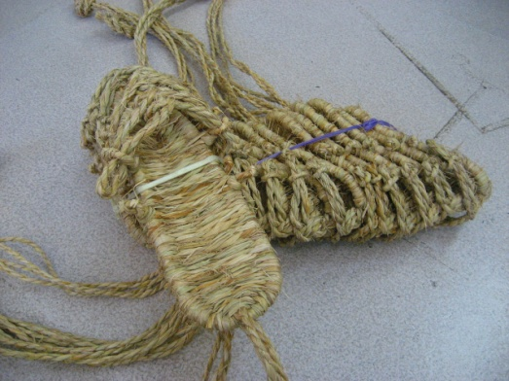

シンプルなのに奥が深く、頭脳のスポーツといわれる囲碁。初心者 から経験者まで楽しく囲碁をして、一生の趣味にしてみませんか？
囲碁講座
囲碁講座

見て踊って楽しいひょっとこ踊りは、各地のイベントでひっぱりだこ！老若男女みんなで楽しく踊りましょう♪
ひょっとこ踊り講座
ひょっとこ踊り講座

健康とスポーツ応援所から講師を招き、今年も開催します！どなたでも無理なくできる体操教室で、楽しく健康づくりをしてみませんか？
ハッピー体操講座
ハッピー体操講座

球磨村内外の歴史について学習したり、ときには現地を訪ねたり… 参加者の皆さんで作る講座です！
くまむら歴史研究講座
くまむら歴史研究講座
１．受講を希望される方は、右記の通りお申し込みください。
２．昨年度から引き続き参加される方も、再度お申し込みください。
２．複数の講座にご参加いただけます。
５．５月１９日（金）の開校式で、各講座の活動内容について打合せを行いますのでご参加ください。

